ВИХІДНІ ПО-ІТАЛІЙСЬКИ (шкільні канікули)
23.03.2024
30.03.2024
Тривалість: 5 днiв
Маршрут: Мукачево - Будапешт - Верона* - Венеція - Мукачево
Транспорт: Автобус

1 день

Зустріч зі столицею Угорщини
Прибуття в Мукачево. Зустріч представником компанії Сакумс біля автобусу (автобус буде подано на парковку на привокзальній площі). Орієнтовний час збору туристів - 06:40. Посадка в комфортабельний автобус. Виїзд на кордон о 07:00. Час виїзду може змінюватись, просимо перед бронюванням туру уточнювати. Перетин кордону. Переїзд до Будапешту.
Запрошуємо Вас на екскурсію
"Будапешт – перлина Дунаю" (15 євро для дорослих/10 євро для дітей). Старовинна Буда та елегантний Пешт, сполучені в двохмільйонний мегаполіс, які розділяє величний Дунай. Головна площа столиці - площа Героїв, казковий замок Вайдахуняд, найгарніший у світі Парламент, Базиліка Св. Іштвана, унікальний готичний собор Богородиці (Св. Матяша), тераси Рибацького бастіону і Королівський палац. Поєднання природи та архітектури – це Будапешт!
Вільний час. Обід*. Рекомендуємо:
- відвідати торгово-розважальний центр «Кампона» (10 євро + для бажаючих вхідний квиток в тропікарій-океанарій). Тут розташований найбільший в центральній Європі Тропікарій-океанарій. Це 11-метровий тунель з акулами, екзотичними рептиліями, веселими мавпочками і барвистими тропічними пташками, просто над головою! Можна власноруч погодувати алігаторів або навіть намокнути під тропічною зливою. А також можна відвідати супермаркет "ТЕSKO", де буде можливість придбати угорські смаколики та сувеніри - паприку, унікум, марципани та багато іншого!
Чудовим завершенням дня для Вас стане "Будапешт в ілюмінації" (25 євро для дорослих / 20 євро для дітей) - захоплююча прогулянка на кораблику Дунаєм під святково ілюмінованими мостами з солодким напоєм для дітей та бокалом шампанського для дорослих. Ви отримаєте насолоду від шедеврів архітектури, що прикрашають набережну: Рибацький Бастіон, Королівський палац, Парламент, і мости, пропливаючи під якими, варто обов’язково загадати бажання, яке неодмінно здійсниться!
Переїзд по території Угорщини. Поселення в готель. Нічліг.
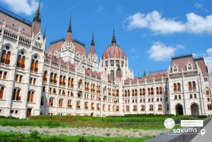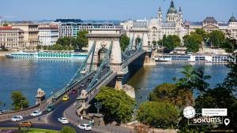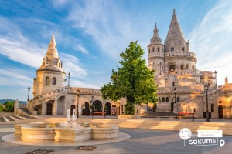

2 день

Розкішна столиця Габсбургів - Відень та його родзинки
Сніданок. Виселення з готелю. Переїзд до Відня. Запрошуємо на оглядову екскурсію "Величний Відень" (20 євро для дорослих/15 євро для дітей). Неповторне місто, де в усьому відчувається небувалий розмах колишньої імперії. Неймовірно красивий, затишний історичний центр, оточений садами та парками. Почнемо знайомство із Віденської Рингштрассе. Вулиця побудована на місці старих місцевих стін, яку зараз прикрашають розкішні готелі та історичні пам’ятки: площа Марії-Терезії, Парламент, Ратуша, Віденська опера. Далі на вас чекає знайомство з історичним центром імперського Відня: зимова резиденція династії Габсбургів, величний собор Св. Стефана, розкішна торговельна вулиця Грабен та Альбертина.
У вільний час. Обід*. Радимо відвідати:
- «Скарбницю Габсбургів» (25 євро для дорослих/15 євро для дітей). Кожна існуюча імперія мала свої скарбниці. Габсбурги не були виключенням. Віденська Скарбниця Габсбургів - один із надзвичайних музеїв міста. Тут зберігаються безцінні предмети найвищого рангу: Священна Чаша Граалю, Спис Долі, церковні реліквії, незвичайна колекція Корон, королівських регалій та інших символів влади.
- палац Шенбрунн (15 євро + вхідний квиток 19 євро для дорослих / 12 євро для дітей). Ця літня резиденція династії Габсбургів зачарує Вас розкішними імператорськими залами, а також масштабним парковим комплексом, де можна буде прогулятись у вільний час. На території Ви знайдете чудовий зоопарк, сад троянд, оранжерею, та обов’язково відвідайте павільон Глоріетту, звідки відкривається приголомшлива панорама на місто.
- екскурсію "Легенди та історії Відня" (20 євро для дорослих/15 євро для дітей). Під час екскурсії мова буде йти про історії та легенди: Ви почуєте про перших правителів Австрії Бабенбергів, про легенди і таємниці собору Св. Штефана, про лицарські та чернечі ордени, гільдії та ремесла. Ви дізнаєтеся історію походження назв багатьох вулиць та площ, легенду про появу пісеньки «Ох, мій милий Августин»; відвідаєте старий університетський квартал, місця, де жив Моцарт, де був переможений Василіск; побачите весільний фонтан та знаменитий годинник «АНКЕР», а також квартал, де знаходиться старовинна церква Відня – Рупрехтскірхе. Ця екскурсія подарує неперевершені емоції та познайомить з Віднем ще ближче.
- Віденську Оперу (15 євро + вхідний білет 9 євро), яка, безсумнівно, є головною пам’яткою Австрії і музичною столицею світу мистецтва. Ми познайомимося з історією будівлі Опери, долею і творчістю її архітекторів, побачимо прекрасні інтер’єри холів і салонів, побуваємо у глядацькому залі. Ви дізнаєтеся про музикантів, які виступали і виступають на її сцені, про ті світові рекорди, які були тут встановлені, про традиції проведення Віденського Оперного балу і про те, чим живе цей театр у наші дні.
Переїзд в готель. Нічліг.
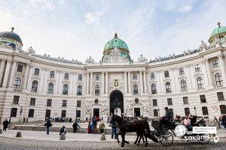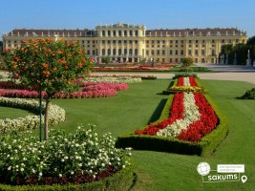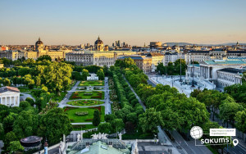

3 день

Прекрасна Верона - місто Ромео та Джульєти та живописне озеро Гарда з його перлиною - Сірміоне
Сніданок. Виселення з готелю. Переїзд до Верони. Запрошуємо на оглядову екскурсію «Прекрасна Верона – серце закоханих» (25 євро для дорослих/20 євро для дітей). Вас чекає екскурсія найбільш романтичним містом Італії – Вероною, яка увібрала в себе все найкраще з італійської півночі. Ви прогуляєтесь вздовж річки Адідже, старим центром міста, помилуєтесь давньоримським амфітеатром Арена ді Верона, який є третім за величиною в світі. На площі Синьйорії побачите ратушу і палац Скалігерів. І найголовніше: пройдете стежками шекспірівських місць – побачите будинок Ромео і загадаєте бажання біля балкончика Джульєтти. Вільний час. Обід*.
Бажаючим пропонуємо відвідати:
- Термальный парк Aquardens (10 євро трансфер + вхідний квиток від 29 євро за 2 години). Aquardens - це найбільший термальний парк Європи, який знаходиться всього в 20 кілометрах від Верони. Термальне джерело бере свій початок в альпійському передгір'ї. На глибині двох кілометрів вода проходить шлях довжиною в 25 років, насичуючись сіркою, йодом, бромом і мінеральними солями, щоб дарувати гостям свою чудодійну силу. На території термального парку проводяться різні оздоровчі водні процедури, які допомагають при лікуванні дихальних шляхів, зміцнюють імунітет і нервову систему, покращують циркуляцію крові. Ви можете відвідати лагуни, басейни і печери, в яких температура термальної води становить 46 ° С, соляну кімнату, різний види саун і парових кімнат, а також відпочити на веранді з прекрасним видом або прогулятися в парку. Якщо Ви мрієте розслабитися, то аюрведа, ритуали хаммам і цариці Савської, індонезійська і тайський масаж, а також інші види масажу подарують Вам незабутні відчуття. На території парку Aquardens є ресторани, кафе та бістро, де Ви зможете насолодитися кращими стравами середземноморської кухні, а також продегустувати відмінні вина.
- озеро Гарда + живописний Сірміоне (30 євро для дорослих/25 євро для дітей). Гарда – найбільше озеро Італії, що нагадує море, оточене альпійськими горами і живописними пейзажами. Познайомимося з найкрасивішим курортним містечком Сірміоне, яке розташоване на півострові озера Гарда. Місто прикрашає Середньовічний замок Скалігерів. Також побачите грот Катулла – приватний особняк давньоримської епохи, церкву Санта-Марія Маджоре, що прилягає до стіни фортеці, і багато курортних будівель. Чисте повітря, величні сосни, лимонні дерева, квітучі гліцинії і кипариси не залишать серце байдужим. У літній період – вільне купання на чистих пляжах озера Гарда.
Переїзд в готель. Заселення. Нічліг.
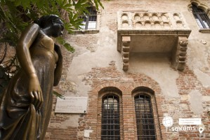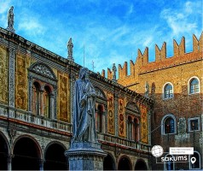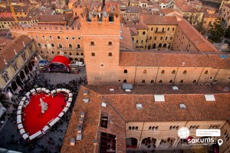

4 день

Унікальна Венеція - місто романтиків із власним, неповторним колоритом
Сніданок. Виселення з готелю. Переїзд у Венецію. О, Венеціє! Казкове місто! Оглядова екскурсія Морське диво - Венеція!» (квитки на катер + екскурсія 35 євро для дорослих/35 євро для дітей або трансфер у Венецію 25 євро (без екскурсії). Ось воно – місто мрії та сили людського духу! Про Венецію написано немало, але кожен відкриває її для себе новою. Ми познайомимо Вас з найцікавішими місцями Венеції: Грандіозною площею Сан Марко, на якій розташовані Палац Дожів, Базиліка і кампаніла Сан Марко, колони святого Теодора і Марка, Вежа з годинником, символом Венеції – мостом Ріальто. Також ви побачите багато каналів і мостів, прогуляєтеся вуличками й провулками, і дізнаєтеся, чим жила і живе така різна, але завжди прекрасна Венеція.
Обід*. У вільний час радимо:
- відвідати з екскурсоводом «Загадковий Палац Дожів» (18 євро + вхідний квиток) – резиденція правителів Венеції, місця засідання Великої Ради, Сенату і Верховного Суду. Тут приймали закони, оголошували вироки, і … звісно плели інтриги! Чудова нагода пройтися сходами та побувати в залах, де керували морські правителі. Також можна побачити одну з наймасштабніших картин світу "Рай" Тінторетто.
- «Велич Гранд Каналу» (40 євро). У кожному місті є своя головна вулиця. У Венеції це – Гранд Канал, який не є вулицею у традиційному розумінні. Це канал, вздовж якого виросло близько 100 розкішних палаців і фешенебельних готелів, красивих церков та історичних музеїв, художніх академій і концертних залів. Ми пропливемо під найстарішим мостом через Гранд Канал – Мостом Ріальто. Вся краса Венеції – в одній екскурсії!
- романтичну прогулянку на гондолі каналами (25 євро для дорослих /дітей). Витончені гондоли - справжній символ Венеції. Веселі красені гондольєри, дивовижно красиві маски, неймовірні мости, палаци і маленькі будинки створюють неповторний колорит чудової італійської казки, що має назву Венеція. Прогулянка на гондолі - це те, що допоможе вам зрозуміти всю красу романтичного міста.
Нічний переїзд на територію Угорщини.
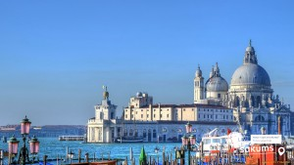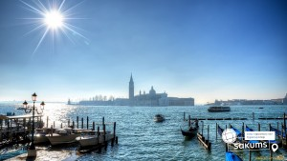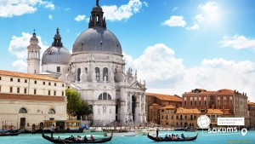

5 день

Мукачево
Зупинка на сніданок (за додаткову оплату). За бажанням відвідування геотермального комплексу «Aquarius Spa and Wellness Centre» в місті Ньїредьхаза (від 20 євро). Вас чекають цілющі води і гарячі джерела, насолода магією аквапарку. Закриті та відкриті термальні басейни, басейн зі штучною хвилею, водяні гірки «камікадзе», «Чорна діра» і «Шалений потік», печера з водною завісою. А також в комплексі інфрасауна, традиційна фінська сауна, парна, солярій. Відпочинок гарантовано!
Виїзд в сторону угорсько - українського кордону. Проходження кордону. Прибуття в Мукачево.
Відправлення поїздом після 22:00.
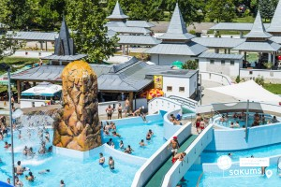 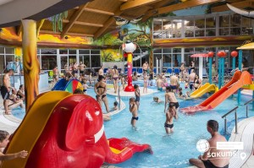 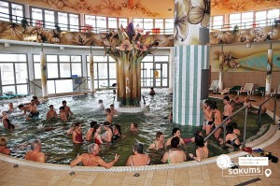
Вартість туру

SPO

270 EUR
При ранньому бронюванні за 6 тижнів

Базова вартість

280 EUR
Без попередньої покупки факультативних екскурсій

Входить у вартість
- Проїзд за маршрутом автобусом єврокласу;
- Проживання у готелях рівня 3* в номерах з усіма зручностями;
- Медичне страхування
- Харчування – сніданки;
- Супровід керівником групи всім маршрутом;
- Оглядова екскурсія Вероною.

Не входить у вартість
- Курортний збір (оплачується при бронюванні туру) - 8 євро з особи
- Навушники під час екскурсії, при необхідності (близько 2 євро/1 екскурсія);
- Факультативні екскурсії;
- Вхідні квитки в екскурсійні об’єкти (церкви, собори, музеї тощо);
- Проїзд громадським транспортом;
- Особисті витрати;
- Туристам із Києва Туроператор «САКУМС» може надати послуги щодо придбання залізничних квитків Київ-Мукачево-Київ - від 1750 грн (купе). Квитки можна купити самостійно, обов'язково завчасно уточніть у менеджера номер поїзда. Увага! Вартість квитків може бути змінена Туроператором після придбання, внаслідок підняття тарифів, чи підтвердження УЗ дорожчого поїзда.

